Handlungsanleitung:

Lernbeweglichkeit fördern
„Wenn alles schläft und einer spricht, das Ganze nennt man Unterricht.“ Dass Unterricht zuweilen langweilig sein kann, ist eine Erfahrung, die allgemein geteilt wird. Lernbeweglichkeit ist ein Mittel der Wahl, um Langeweile – und in der Folge Lernbarrieren – in Lern- und Lehrsituationen erst gar nicht aufkommen zu lassen. In dieser Handlungsanleitung erfahren Sie, wie Sie Beweglichkeit ins Lernen bringen.
Manche Lernende haben die Vorstellung, Lernen stelle sich dann ein, wenn die Kursleitung im Frontalunterricht den Lernstoff vermittelt. Wie viele Gesichter Lernen haben kann, wie lebendig und aktiv es sein kann, ist gerade lernungewohnten Teilnehmenden kaum bewusst. Viele verbinden mit Lernen noch immer das Modell des Nürnberger Trichters, d.h. Lehrstoff wird ihnen eingetrichtert und gilt dann als gelernt. Dabei wirkt ein Unterricht ohne Abwechslung und Aktivität der Lernenden nicht nur ermüdend, er provoziert darüber hinaus Lernbarrieren.
Die Lernbeweglichkeit zu fördern bedeutet, den Lernenden im Lernprozess bewusst Erfahrungen zu eröffnen, auf welche unterschiedlichen Arten Lernen erfolgen kann. Gerade in der Bildungsarbeit mit weniger lerngewohnten Teilnehmenden sollte die Förderung der Lernbeweglichkeit explizites Ziel von Weiterbildung sein, um die individuellen Voraussetzungen für lebensbegleitendes Lernen zu entwickeln.
Bewährt hat es sich, wenn Kursleitende einmal biographisch beginnen und den Blick der Lernenden dafür öffnen, was und wo sie im Laufe des Lebens gelernt und Kompetenzen erworben haben. Ausgehend von der Frage „Wo überall lerne ich“ werden im Folgenden einige Methoden zur Förderung der Lernbeweglichkeit dargestellt, die sich in der Praxis bewährt haben.
Wo lerne ich?
Lernbeweglichkeit ist mehr als das Genießen von abwechslungsreichem Unterricht. Gerade bei Geringqualifizierten, die Lernen oftmals mit formalen Lernkontexten wie etwa Schule assoziieren, geht es zunächst darum, ihnen ihre eigene Lernbeweglichkeit bewusst zu machen. Sie sollen entdecken, dass sie in ihrem Leben viel gelernt haben, an unterschiedlichen Orten und auf sehr verschiedene Art und Weise; und das, obwohl ihr aktueller Status „geringqualifiziert“ darauf nicht unbedingt hindeutet. Der kanadische Bildungsforscher Livingston geht davon aus, dass das, was wir wissen und können, zu über 70 Prozent informell erworben wurde. Sich bewusst zu machen, was man im informellen Lernen geleistet hat, ist auch ein wichtiger Baustein beim Aufbau eines Selbstbewusstseins, das gerade bei Geringqualifizierten oft schwach ausgeprägt ist. Die fatale Folge ist, dass sie sich deshalb häufig weniger zutrauen als sie tatsächlich können. Ein Mindestmaß an Selbstbewusstsein ist Voraussetzung für gelingendes Lernen. Lernbarrieren sind häufig in fehlendem Selbstbewusstsein in Bezug auf Lernen begründet.
Lernbeweglichkeit fördern – so kann es gehen
Bewusstsein das eigene Lernen und damit die eigene Lernbeweglichkeit zu entwickeln, lässt sich z.B. mit Hilfe einer zweistufigen Übung fördern.
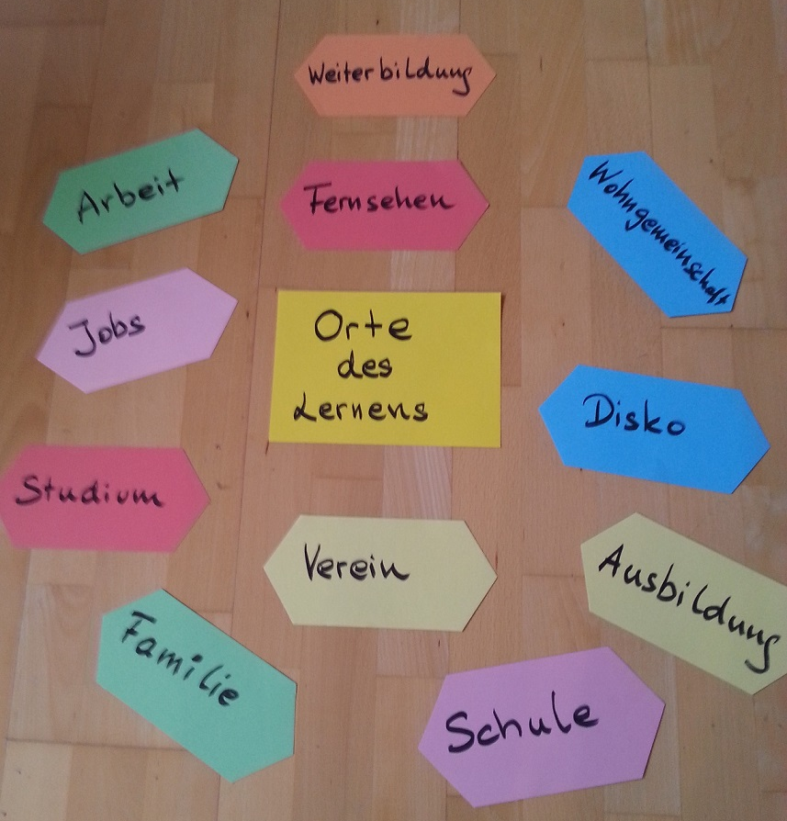
Im ersten Schritt bitten Sie Ihre Teilnehmenden auf Metaplankarten zu schreiben: Was habe ich Laufe meines Lebens gemacht? Was musste ich dazu können? Was habe ich dabei gelernt? Denken Sie an Arbeit, Freizeit, Hobbies, Familienleben (z.B. Babysitten, Tapezieren etc.).
Im zweiten Schritt bereiten Sie zwei, drei Stellwände vor mit der Überschrift „Orte des Lernens“ und bestücken diese mit runden Metaplankarten, die die unterschiedlichen Felder des Lernens abdecken.
Die Lernenden übertragen die im ersten Schritt identifizierten Kompetenzen auf Metaplankarten und ordnen diese jeweils dem Feld zu, in dem sie erworben wurden. Für Kursleitende vielleicht unerwartet, für die Lernenden aber durchaus hilfreich, ist die Erkenntnis, dass jede und jeder in seinem und ihrem Leben eine Fülle von Kompetenzen erworben hat, wenn auch nicht zwingend in einem formalen Bildungszusammenhang.
Orte des Lernens (Rosemarie Klein, CC BY-SA 4.0)
Auch wenn die meiste Arbeit im Kurs von den Lernenden zu leisten ist: Das Fördern der Lernbeweglichkeit ist in erster Linie eine Herausforderung an die Lehrenden, die die Verantwortung für ein anregendes, abwechslungsreiches Lernen tragen.
Lernbeweglichkeit durch gute Unterrichtsdramaturgie
Auch wenn Methoden wie die oben genannte viel dazu beitragen können Lernbeweglichkeit zu fördern: Die Erfahrung zeigt, dass es nicht genügt, einen Methodenzauber zu entfachen. Die Kunst liegt darin, einen Lernprozess dramaturgisch derart zu gestalten, dass
- Neugierde geweckt wird,
- die Emotionen der Lernenden erreicht werden,
- möglichst viele Sinne angesprochen werden,
- Lernen auch Spaß macht,
- Fehler als Lernchance begriffen werden.
Mit einer guten Dramaturgie laden Sie Ihre Teilnehmenden dazu ein, bewusst auf eine andere Art und Weise ein Thema zu bearbeiten. Sie ermutigen sie zum Ausprobieren, Experimentieren. Dabei helfen Ihnen folgende Mittel:
- Wechsel der Sozialformen: Durch die Kombination verschiedener Elemente wie Vortrag, Einzelarbeit, Tandem- oder Partnerarbeit, Gruppenarbeit, Plenum schaffen Sie Abwechslung zwischen individueller Wissensaneignung und kollektiver Auseinandersetzung mit Wissen. Damit halten sie den Lernprozess am Laufen.
- Aktivierende, lebendige Lernmethoden: Diese eignen sich für den Einstieg in ein Thema, die Aneignung von Wissen, die Diskussion von Fragen, die Anwendung/das Ausprobieren von Gelerntem, die Ergebnissicherung und den Ausstieg aus einem Thema. Sie tragen dazu bei, die Lernenden im Lernprozess miteinzubinden und fördern so Selbstbewusstsein und Lernmotivation.
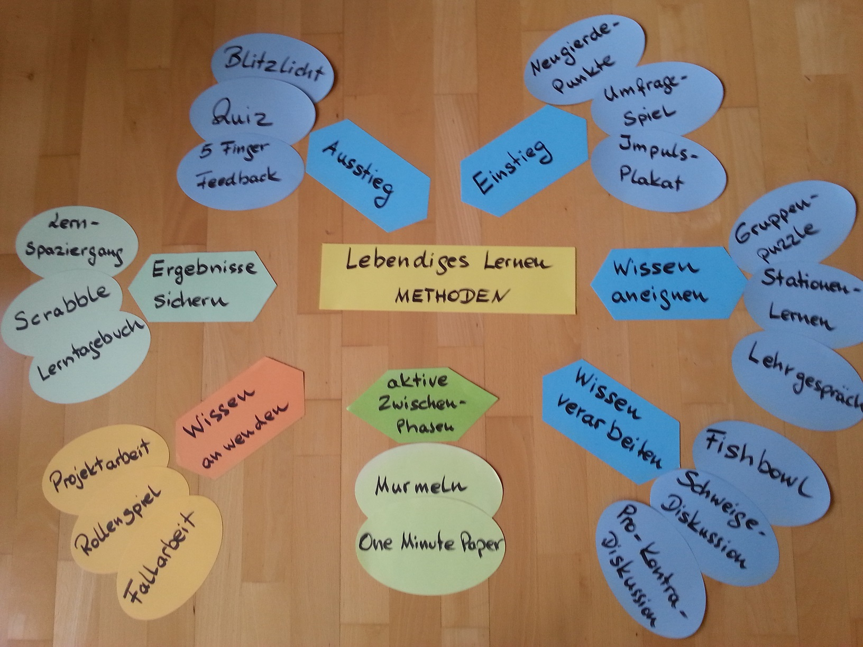
- Angebote für kooperatives Lernen: Durch Methoden wie z.B. Projektarbeit, Stationenlernen und Café Mondial fördern Sie bei Ihren Teilnehmenden, ihre unterschiedlichen Sichtweisen auf das Thema zu nutzen. Sie regen Perspektivenwechsel unter den Teilnehmenden an und ermöglichen ihnen zu erfahren, wie lebendig und anregend das Lernen miteinander sein kann.
Methoden lebendigen Lernens (Bild: Rosemarie Klein, CC BY-SA 4.0)
- Zeiten und Räume zur Reflexion, zum Nachdenken: Wenn Sie ein neues Thema eröffnen, können Sie z.B. anregen: „Denken Sie über diese Frage mal zwei Minuten ruhig für sich nach, bitte.“ Nach einem fachlichen Impuls hat es sich bewährt, vor der Diskussion eine Murmelphase anzubieten: „Murmeln Sie über diesen Aspekt drei Minuten mit Ihrem Tischnachbarn. Danach sprechen wir gemeinsam über Ihre Fragen, Anregungen, Erfahrungen, Widerspruch.“ Sie zeigen Ihren Teilnehmenden so nicht nur ihr Zutrauen in ihre Lernkompetenzen, sie geben Ihnen die Erfahrung, dass Lernen die Ruhe des Innehaltens braucht.

Tipp
Machen Sie die Förderung von Lernbeweglichkeit zu einem Lernziel. Legen Sie sich dafür Ihre eigene Mindmap aktivierender Methoden an. Das erleichtert die Unterrichtsvorbereitung enorm!
Lernbeweglichkeit fördern - ausgewählte praxisbewährte Beispiele
Vorwissen aktivieren oder Ergebnisse sichern am Beispiel der Methode Wörtertopf:
Die Lernenden schreiben zu einem Thema, das bearbeitet werden soll, assoziativ Begriffe auf Metaplankarten, die sie mit dem Thema verbinden (z. B. jeder drei Karten). Diese Karten werden von dem Lehrenden eingesammelt, durchgemischt und verdeckt wieder in gleichmäßiger Anzahl an zuvor gebildete Kleingruppen ausgeteilt. Diese stellen sich in verschieden Ecken des Raumes und jeder zieht nacheinander eine Karte. Gemeinsam werden die jeweiligen Begriffe im Zusammenhang mit dem Lernthema besprochen und sich damit darauf eingestimmt.
Dieselbe Methode Wörtertopf kann dazu benutzt werden, um nach einer Lerneinheit spielerisch Lernergebnisse zu vergewissern. Zunächst äußert sich jeweils der Einzelne, bei Bedarf ergänzt die Kleingruppe.
Vorwissen aktivieren oder Lernergebnis einschätzen am Beispiel von Aufstellungen:
Auch „Aufstellungsübungen“ können zur Vergewisserung und individuellen Einschätzung von Vorwissen oder Wissenszuwachs dienen. Dazu stellen sich die Lernenden entlang einer imaginären Linie im Raum zwischen „Darüber weiß ich bereits viel“ und „Darüber weiß ich eher wenig“ auf. In Bezug auf die Einschätzung des Wissenszuwachses können die Pole lauten: „Ich habe keine Fragen zum Thema mehr“ und „Ich habe noch viele offenen Fragen.“ Die Kursleitende läuft die imaginäre Linie ab und lädt die Teilnehmenden zu kurzen Kommentierungen ein, warum wer sich wohin gestellt hat. Sie gibt abschließend einen Hinweis, was mit dem Aufstellungsergebnis nun passiert.
Erarbeiten von neuem Lernstoff am Beispiel der Methode Hearing:
Bei dieser Methode wird die Großgruppe in zwei Teilgruppen aufgeteilt: Eine Gruppe - die „Frager“ - widmet sich einem neuen Lernthema, indem sie Fragestellungen erarbeitet, deren Antworten zum Thema wissenswert sein können. Die zweite Teilgruppe bearbeitet Texte. Die Gruppenmitglieder werden so zu „Experten“, die ihr neues Wissen im Anschluss für die „Frager“ zur Verfügung stellen. Durch diese Zweiteilung sichern Sie als Lehrende ab, dass die Teilnehmenden alle Fragen beantworten können oder stellen fest, wo noch Lernbedarf besteht. Damit sind unterschiedliche Lernwege und lebendiges Lernen ermöglicht und die Unterstützung durch die Kleingruppe gesichert.
Lernbeweglichkeit: Pro & Contra
Lernende, für die lebendige und aktivierende Methoden noch ungewohnt sind, deren Lernbeweglichkeit noch am Anfang steht, brauchen eine gute Anleitung und ggf. weitere Unterstützung im Lernprozess. Bei der Methode „Wörtertopf“ bspw. kann dazu beim ersten Mal die Lehrperson die Begriffe vorbereiten und Begriffe wählen, die mit hoher Wahrscheinlichkeit anschlussfähig für die Lernenden sind.
Bei der Ergebnissicherung in „Aufstellungsübungen“ muss die Kursleitung sensibel darauf achten, dass sich der und die Einzelne nicht „vorgeführt“ fühlt oder er/sie zum Versager stilisiert wird. Hier braucht es Fingerspitzengefühl.
Weiterführende Hinweise
Viele der Methoden lebendigen Lernens finden Sie als Handlungsanleitung auf wb-web.
Munterrichtsmethoden
Die Munterrichtsmethoden sind einfache, wenig aufwändige Lehrmethoden, mit denen Sie die Lernbeweglichkeit Ihrer Teilnehmenden fördern können. Besonders gut: Diese Lernmethoden regen Lernen an und machen Spaß – den Lehrenden und den Lernenden! Mit der BMW-Methode hat Harald Groß auf wb-web eine Munterrichtsmethode zur Verfügung gestellt und berichtet im Erfahrungsbericht, wie er darauf gekommen ist.
Anregende Methoden finden Sie auch unter: http://www.constructif.de/forschung-entwicklung/methodenpool/.
Quellen
https://www.lindenwood.edu/education/andragogy/andragogy/2011/Livingstone_2001.pdf
CC BY-SA 3.0 DE by Rosemarie Klein für wb-web

